

17h à 19h

Visite guidée

(durée approximative 45 min)

**PORTES OUVERTES COLLÈGE DES DEUX BAIES**

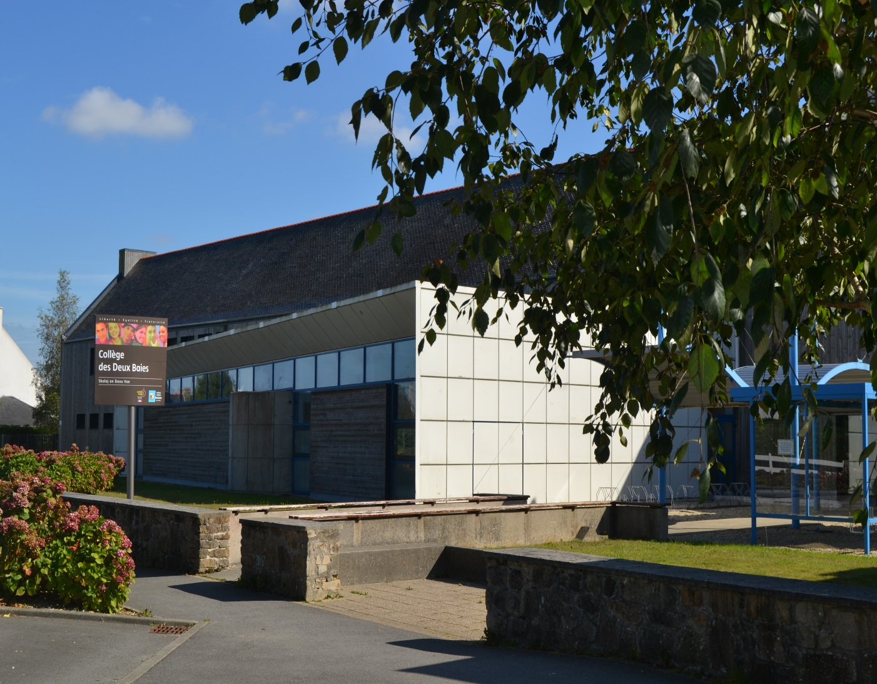

Jeudi

9 février 2023

Collège des Deux Baies

8, rue des Trois Frères Tanguy - 29660 CARANTEC

Tel : 02-98-67-02-38

[www.collegedesdeuxbaiescarantec.ac-rennes.fr](https://www.google.fr/url?sa=t&rct=j&q=&esrc=s&source=web&cd=1&cad=rja&uact=8&ved=2ahUKEwixqp72wLXnAhVCzIUKHfx4BXkQFjAAegQIEBAD&url=http%3A%2F%2Fwww.collegedesdeuxbaiescarantec.ac-rennes.fr%2F&usg=AOvVaw2pPafzToy3SffBSPT4Fgqb)